СОГЛАСОВАНО:  Председатель Управляющего совета  ___________ Н.Г. Гущина  Протокол № _____ от __________ 201__г. | УТВЕРЖДАЮ:  Директор ЦРТДиЮ «Танцы+»  _____________А.А. Макарова  «___» _________ 201__ г.  Пр. от ________201__ № _____

ИНСТРУКЦИЯ
О МЕРАХ ПОЖАРНОЙ БЕЗОПАСНОСТИ

Иваново

Содержание
№ | Наименование разделов | Стр.
1 | Общие положения | 3
2 | Мероприятия по обеспечению пожарной безопасности при эксплуатации зданий, сооружений, помещений, территории Центра | 7
3 | Мероприятия по обеспечению пожарной безопасности при эксплуатации эвакуационных путей, эвакуационных и аварийных выходов Центра | 10
4 | Мероприятия по содержанию систем вентиляции Центра | 11
5 | Мероприятия по содержанию автоматических систем противопожарной защиты Центра | 11
6 | Порядок осмотра и закрытия помещений Центра после окончания работы | 12
7 | Запрет курения в Центре, на прилегающих территориях | 12
8 | Обязанности и действия работников Центра при возникновении пожара. | 12
9 | Порядок использования первичных средств пожаротушения. | 14
10 | Приложение №1 Указательные знак пожарной безопасности | 15
11 | Приложение №2 Порядок приведения в действие ручного огнетушителя | 16
12 | Приложение №3 Порядок работы с огнетушителем | 17

- Общие положения

- Настоящая инструкция разработана в соответствии с Постановлением Правительства РФ от 25.04.2012 N 390 "О противопожарном режиме" (Правила противопожарного режима в Российской Федерации) (ред. от 17.02.2014 г.), Приказом МЧС РФ от 12.12.2007 N 645 (ред. от 22.06.2010) "Об утверждении Норм пожарной безопасности "Обучение мерам пожарной безопасности работников организаций" и устанавливает нормы поведения людей и содержания территорий, зданий, сооружений, помещений Муниципального автономного учреждения дополнительного образования Центр развития творчества детей и юношества «Танцы+» (далее - Центр) в целях обеспечения пожарной безопасности и является обязательной для исполнения всеми работниками, не зависимо от их образования, стажа работы в профессии, а также для сезонных работников, обучающихся, прибывших на производственное обучение или практику.
- Лица, в установленном порядке назначенные ответственными за обеспечение пожарной безопасности Общества, несут ответственность за:
  - Общее руководство по обеспечению пожарной безопасности в пределах вверенного подразделения, производственной территории и участка работ.
  - Организацию проведения противопожарных инструктажей, занятий, обучения пожарно-техническому минимуму, проверки знаний требований пожарной безопасности в соответствии с действующими нормативными актами.
  - Своевременное оповещение директора Центра о возникновении пожара, возгорания на объекте, участие в проведении расследований, разработке мероприятий по предотвращению подобных случаев на объекте.
  - Оформление заявок на приобретение первичных средств пожаротушения, пож.инвентаря и других приспособлений, устройств, оборудования необходимых для обеспечения пожарной безопасности на объекте.
  - Разработку и подготовку проектов локальных нормативных актов Центра в области пожарной безопасности (инструкций).
  - Обеспечение объекта нормативными актами по пожарной безопасности.
  - Обеспечение пожарной безопасности технологических процессов при эксплуатации оборудования и производстве пожароопасных работ.
  - Периодические осмотры путей эвакуации, эвакуационных и аварийных выходов в помещениях Центра (не менее 3 раз в день).
  - Осмотр и закрытие помещений Центра после окончания рабочего дня.
  - Обеспечение контроля за состоянием пожарной безопасности на объекте, контроль выполнения работающими обязанностей по пожарной безопасности.
  - Пресечение нарушений требований пожарной безопасности, допускаемых работниками (курение в неустановленных местах, использование открытого огня, захламление путей эвакуации и т.п.) в помещениях Центра.
  - Своевременное информирование непосредственного руководителя и ответственного за пожарную безопасность Общества о выявленных нарушениях требований пожарной безопасности.
- Работники и должностные лица Центра обязаны:
  - Соблюдать требования пожарной безопасности, установленные Правилами противопожарного режима в Российской Федерации и настоящей инструкцией.
  - Бережно относиться к противопожарным средствам и оборудованию.
  - Незамедлительно сообщить работодателю либо непосредственному руководителю о нарушениях требований пожарной безопасности.
  - Проходить обучение мерам пожарной безопасности.
Обучение работников мерам пожарной безопасности осуществляется путем проведения противопожарного инструктажа и прохождения пожарно-технического минимума.
  - Противопожарные инструктажи проводятся со всеми работниками Центра. Инструктажи подразделяются на:
- вводный;
- первичный;
- повторный;
- внеплановый;
- целевой.
  - Вводный противопожарный инструктаж в Центре проводит специалист (ответственный) по ОТ, ПБ, ГОиЧС или иное лицо, прошедшее обучение пожарно-техническому минимуму в установленном порядке, и назначенное приказом директора.
  - Вводный противопожарный инструктаж проводится в соответствии с "Программой проведения вводного противопожарного инструктажа":
- со всеми работниками, вновь принимаемыми на работу, независимо от их образования, стажа работы по профессии или должности;
- с сезонными работниками;
- с обучающимися, прибывшими на производственное обучение или практику.
  - Противопожарные инструктажи(первичный, повторный, внеплановый, целевой) работникам Центра проводят руководители соответствующих структурных подразделений, прошедшие обучение пожарно-техническому минимуму в установленном порядке.
  - Противопожарные инструктажи проводятся с каждым работником индивидуально или с группой лиц, обслуживающих однотипное оборудование и в пределах общего рабочего места.
  - Противопожарные инструктажи завершаются проверкой приобретенных работником знаний и навыков пользоваться первичными средствами пожаротушения, действий при возникновении пожара, знаний правил эвакуации, помощи пострадавшим, лицом, проводившим инструктаж.
  - Противопожарные инструктажи фиксируются в журнале учета проведения инструктажей по пожарной безопасности с обязательной подписью инструктируемого и инструктирующего.
  - Первичный противопожарный инструктаж проводится на рабочем месте до начала производственной деятельности по программе, разработанной с учетом требований стандартов, правил, норм и инструкций по пожарной безопасности, утвержденной лицом, назначенным приказом директора ответственным за обеспечение пожарной безопасности в структурном подразделении:
- со всеми вновь принятыми на работу;
- с переводимыми из одного подразделения Общества в другое;
- с работниками, выполняющими новую для них работу;
- с командированными в Общество работниками;
- с сезонными работниками;
- со специалистами строительного профиля, выполняющими строительно-монтажные и иные работы на территории Общества;
- с обучающимися, прибывшими на производственное обучение или практику.
  - Примерный перечень вопросов программы противопожарного инструктажа на рабочем месте:
  - Ознакомление с планом эвакуации и с местами расположения первичных средств пожаротушения, гидрантов, запасов воды и песка, эвакуационных путей и выходов (с обходом соответствующих помещений и территорий).
  - Условия возникновения горения и пожара (на рабочем месте, в Центре).
  - Ответственность за соблюдение требований пожарной безопасности.
  - Виды огнетушителей и их применение в зависимости от класса пожара (вида горючего вещества, особенностей оборудования).
  - Требования безопасности при тушении электроустановок
  - Действия инструктируемого при загорании и в условиях пожара, а также при сильном задымлении на путях эвакуации.
  - Способы сообщения о пожаре.
  - Меры личной безопасности при возникновении пожара.
  - Способы оказания доврачебной помощи пострадавшим.
  - Повторный противопожарный инструктаж проводится со всеми работниками, независимо от квалификации, образования, стажа, характера выполняемой работы не реже 1 раза в год, а с работниками, выполняющими пожароопасные работы – не реже 1 раза в 6 месяцев. Повторный противопожарный инструктаж сопровождается проведением занятий с практическим показом и отработкой умений пользоваться первичными средствами пожаротушения, действий при возникновении пожара, правил эвакуации, помощи пострадавшим. Занятия проводятся раз в год - в декабре месяце, а для работников, выполняющих пожароопасные работы, дважды в год - в июне и декабре.
  - Внеплановый противопожарный инструктаж проводится:
- при введении в действие новых или изменении ранее разработанных правил, норм, инструкций по пожарной безопасности, иных документов, содержащих требования пожарной безопасности;
- при изменении факторов, влияющих на противопожарное состояние объекта;
- при нарушении работниками Центра требований пожарной безопасности, которые могли привести или привели к пожару;
- для дополнительного изучения мер пожарной безопасности по требованию органов государственного пожарного надзора при выявлении ими недостаточных знаний у работников Центра;
- при установлении фактов неудовлетворительного знания работниками Центра требований пожарной безопасности.
Объем и содержание внепланового противопожарного инструктажа определяются в каждом конкретном случае в зависимости от причин и обстоятельств, вызвавших необходимость его проведения.
  - Целевой противопожарный инструктаж проводится:

- при организации массовых мероприятий с обучающимися;
- при подготовке в организации мероприятий с массовым пребыванием людей (концерты, спектакли, собрания, конференции, совещания и т.п.) с числом участников более 50 человек.
  - Обучение пожарно-техническому минимуму работников Центра осуществляется путем проведения противопожарного инструктажа и прохождения пожарно-технического минимума в соответствии с нормативными документами по пожарной безопасности
  - Обучение пожарно-техническому минимуму руководителей, специалистов и работников подразделений, не связанных с взрывопожароопасным производством, проводиться в течение месяца после приема на работу и с последующей периодичностью не реже одного раза в три года после последнего обучения, а для руководителей, специалистов и работников, связанных с взрывопожароопасным производством – один раз в год.
  - Обучению пожарно-техническому минимуму с отрывом от производства подлежат:
- руководители, или лица, исполняющие их обязанности;
- работники, ответственные за пожарную безопасность и проведение противопожарного инструктажа;
- Специалист (ответственный) по ОТ, ПБ, ГОиЧС является ответственным за организацию обучения пожарно-техническому минимуму с отрывом от производства в специализированном учебном центре.
  - Лица допускаются к работе на объекте только после прохождения противопожарного инструктажа, обучения и проверки знаний требований пожарной безопасности.
  - Лица, виновные в нарушении (невыполнение, ненадлежащее выполнение или уклонение от выполнения) настоящей Инструкции о мерах пожарной безопасности несут уголовную, административную, дисциплинарную ответственность в соответствии с действующим законодательством РФ.

2. Мероприятия по обеспечению пожарной безопасности при эксплуатации зданий, сооружений, помещений, прилегающей территории Центра

№ | - | Пояснение |  | Основание
 | Центр должен быть оборудован:
1
2 | Знаками пожарной безопасности «Курение табака запрещено» | На территории и в помещениях Центра |  | п.14 Постановления Правительства РФ №390 от 25.04.2012г.
3 | Планом эвакуации людей при пожаре на видном месте | На объекте с массовым пребыванием людей |  | п.7 Постановления Правительства РФ №390 от 25.04.2012г.
4 | Табличками с номером телефона вызова для пожарной охраны | В административных и общественных помещениях |  | п.6 Постановления Правительства РФ №390 от 25.04.2012г.
5 | Огнетушителями | Нормы обеспечения огнетушителями указаны в Приложении №1 и №2 Постановления Правительства РФ №390 от 25.04.2012г.  Огнетушители размещают также согласно плану эвакуации людей при пожаре |  | п.70, раздел ХIХ Постановления Правительства РФ №390 от 25.04.2012г.
 | При эксплуатации зданий, сооружений, помещений, территории Центра должно быть обеспечено:
6 | Исправное состояние знаков пожарной безопасности, в том числе обозначающих пути эвакуации и эвакуационные выходы |  |  | п.43 Постановления Правительства РФ №390 от 25.04.2012г.
7 | Очищение приямков у оконных проемов подвальных и цокольных этажей зданий(сооружений) от мусора и посторонних предметов |  |  | п.26 Постановления Правительства РФ №390 от 25.04.2012г.
8 | Обесточивание электроустановок и бытовых электроприборов по окончании рабочего времени | В помещениях, где отсутствует дежурный персонал. Исключения: дежурное освещение; система противопожарной защиты; другие электроустановки и электроприборы, если это обусловлено их функциональным назначением и(или) предусмотрено требованиями инструкции по эксплуатации |  | п.40 Постановления Правительства РФ №390 от 25.04.2012г.
 | Hа Объектах Общества при эксплуатации зданий, сооружений, помещений, территорий запрещено:
9 | Проводить уборку помещений и стирку одежды с применением бензина, керосина и других легковоспламеняющихся и горючих жидкостей. Спецодежда должна подвергаться периодической стирке и химчистке. |  |  | п.23 Постановления Правительства РФ №390 от 25.04.2012г.
10 | Производить отогревание замерзших труб паяльными лампами и другими способами с применением открытого огня |  |  | п.23 Постановления Правительства РФ №390 от 25.04.2012г.
11 | Применять открытый огонь для разогрева застывшего продукта, ледяных, кристаллогидратных и других пробок в трубопроводах  Отогрев следует производить горячей водой, паром и другими безопасными способами |  |  | п.147 Постановления Правительства РФ №390 от 25.04.2012г.
 | В отношении содержания помещений, зданий, сооружений территории запрещено:
12 | Производить изменение объемно-планировочных решений и размещение инженерных коммуникаций и оборудования, в результате которых ограничивается доступ к огнетушителям, пожарным кранам и другим системам обеспечения пожарной безопасности или уменьшается зона действия автоматических систем противопожарной защиты |  | Автоматические системы противопожарной защиты - это автоматическая пожарная сигнализация, стационарная автоматическая установка пожаротушения, система дымоудаления, система оповещения и управления эвакуацией | п.23 Постановления Правительства РФ №390 от 25.04.2012г.
 | В отношении содержания технических этажей, помещений венткамер запрещено:
13 | Использовать вентиляционные камеры и другие технические помещения для организации производственных участков, мастерских, а также для хранения продукции, оборудования, мебели и других предметов |  |  | п.23 Постановления Правительства РФ №390 от 25.04.2012г.
14 | Хранить и применять легковоспламеняющиеся и горючие жидкости, взрывчатые вещества, баллоны с горючими газами и другие пожаровзрывоопасные вещества и материалы |  |  | п.23 Постановления Правительства РФ №390 от 25.04.2012г.
 | В отношении содержания объектов электрохозяйства запрещено:
15 | Прокладывать и эксплуатировать воздушные линии электропередачи (в том числе временных и проложенных кабелем) над горючими кровлями, навесами, а также открытыми складами (штабелями, скирдами и др.) горючих веществ, материалов и изделий |  |  | п.41 Постановления Правительства РФ №390 от 25.04.2012г.
16 | Эксплуатировать электропровода и кабели с видимыми нарушениями изоляции |  |  | п.42 Постановления Правительства РФ №390 от 25.04.2012г.
17 | Пользоваться розетками, рубильниками, другими электроустановочными изделиями с повреждениями
18 | При проведении аварийных и других строительно-монтажных работ использовать временную электропроводку, включая удлинители, сетевые фильтры, не предназначенные по своим характеристикам для питания применяемых электроприборов
19 | Пользоваться электронагревательными приборами, не имеющими устройств тепловой защиты, а также при отсутствии или неисправности терморегуляторов, предусмотренных конструкцией
20 | Применять нестандартные (самодельные) электронагревательные приборы
21 | Обертывать электролампы и светильники бумагой, тканью и другими горючими материалами, а также эксплуатировать светильники со снятыми колпаками (рассеивателями), предусмотренными конструкцией светильника
22 | Размещать (складировать) в электрощитовых (у электрощитов), у электродвигателей и пусковой аппаратуры горючие (в том числе легковоспламеняющиеся) вещества и материалы
23 | Оставлять без присмотра включенными в электрическую сеть электронагревательные приборы завода-изготовителя | За исключением электроприборов, которые могут и (или) должны находиться в круглосуточном режиме работы в соответствии с инструкцией
24 | Оставлять по окончании рабочего времени не обесточенными электроустановки и бытовые электроприборы в помещениях, в которых отсутствует дежурный персонал | За исключением дежурного освещения, систем противопожарной защиты, а также других электроустановок и электротехнических приборов, если это обусловлено их функциональным назначением и (или) предусмотрено требованиями инструкции по эксплуатации |  | п.40 Постановления Правительства РФ №390 от 25.04.2012г.

- Мероприятия по обеспечению пожарной безопасности при эксплуатации эвакуационных путей, эвакуационных и аварийных выходов Центра

№ | Наименование мероприятия | Пояснение | Основание
 | При эксплуатации эвакуационных путей, эвакуационных и аварийных выходов Центра должно быть обеспечено следующее:
1 | Свободные проходы (к путям эвакуации и эвакуационным выходам) |  | п.37 Постановления Правительства РФ №390 от 25.04.2012г.
2 | Наличие плана эвакуации людей при пожаре на видном месте | На объекте с массовым пребыванием людей | п.7 Постановления Правительства РФ №390 от 25.04.2012г.
3 | Наличие знаков пожарной безопасности на путях эвакуации | Согласно Приложению №1 настоящей инструкции | п.33 Постановления Правительства РФ №390 от 25.04.2012г
4 | Исправное состояние знаков пожарной безопасности | В том числе знаков, обозначающих пути эвакуации и эвакуационные выходы | п.43 Постановления Правительства РФ №390 от 25.04.2012г
5 | Свободное открывание дверей эвакуационных выходов изнутри, без ключа |  | п.35 Постановления Правительства РФ №390 от 25.04.2012г.
6 | Открывание наружу(по направлению выхода из здания) дверей эвакуационных выходов |  | п.34 Постановления Правительства РФ №390 от 25.04.2012г.
7 | Исправное состояние устройств для самозакрывания дверей | Не допускается устанавливать какие-либо приспособления, препятствующие нормальному закрыванию противопожарных или противодымных дверей (устройств) | п.62, 153Постановления Правительства РФ №390 от 25.04.2012г.
8 | Исправное состояние электрических фонарей | На объектах с массовым пребыванием людей – 1 фонарь на 50 человек | п.38 Постановления Правительства РФ №390 от 25.04.2012г.
9 | Автоматическое включение эвакуационного освещения | При прекращении электропитания рабочего освещения | п.43 Постановления Правительства РФ №390 от 25.04.2012г.
 | При эксплуатации эвакуационных путей, эвакуационных и аварийных выходов Центра запрещается:
10 | Изменять направление открывания дверей |  | п.36 Постановления Правительства РФ №390 от 25.04.2012г.
11 | Устраивать пороги на путях эвакуации (за исключением порогов в дверных проемах), раздвижные и подъемно-опускные двери и ворота, вращающиеся двери и турникеты, а также другие устройства, препятствующие свободной эвакуации людей |  | п.36 Постановления Правительства РФ №390 от 25.04.2012г.
12 | Устраивать в тамбурах выходов сушилки и вешалки для одежды, гардеробы, а также хранить инвентарь и материалы |  | п.36 Постановления Правительства РФ №390 от 25.04.2012г.
13 | Загромождать эвакуационные пути различными материалами, мебелью, изделиями, оборудованием, производственными отходами, мусором и другими предметами |  | п.23, п.36 Постановления Правительства РФ №390 от 25.04.2012г.
14 | Блокировать двери эвакуационных выходов |  | п.36 Постановления Правительства РФ №390 от 25.04.2012г.
15 | Фиксировать самозакрывающиеся двери лестничных клеток, коридоров, холлов и тамбуров в открытом положении, а также снимать их
- Мероприятия по содержанию систем вентиляции Центра

№ | Наименование мероприятия | Пояснение |  | Основание
 | В отношении эксплуатации систем вентиляции и кондиционирования воздуха Центра запрещается:
1 | Оставлять двери вентиляционных камер открытыми |  | п.48 Постановления Правительства РФ №390 от 25.04.2012г.
2 | Закрывать вытяжные каналы, отверстия и решетки |  | п.48 Постановления Правительства РФ №390 от 25.04.2012г.
3 | Подключать к воздуховодам газовые отопительные приборы |  | п.48 Постановления Правительства РФ №390 от 25.04.2012г.
- Мероприятия по содержанию автоматических систем противопожарной защиты Центра

№ | Наименование мероприятия | Пояснение | Основание
 | В отношении эксплуатации автоматических систем противопожарной защиты Центра должно обеспечиваться:
1 | Исправное состояние систем и средств противопожарной защиты объекта (автоматических (автономных) установок пожаротушения, автоматических установок пожарной сигнализации, системы оповещения людей о пожаре, средств пожарной сигнализации) |  | п.61 Постановления Правительства РФ №390 от 25.04.2012г.
2 | Проведение регламентных работ по техническому обслуживанию и планово-предупредительному ремонту систем противопожарной защиты зданий и сооружений (автоматических установок пожарной сигнализации, систем оповещения людей о пожаре и управления эвакуацией) | В период выполнения работ по техническому обслуживанию или ремонту, связанных с отключением систем противопожарной защиты или их элементов принимаются необходимые меры по защите объекта от пожаров | п.63 Постановления Правительства РФ №390 от 25.04.2012г.
3 | Хранение исполнительной документации на установки и системы противопожарной защиты объекта |  | п.61 Постановления Правительства РФ №390 от 25.04.2012г.
4 | Наличие инструкции о порядке действий персонала при получении сигналов о пожаре и неисправности установок (систем) противопожарной защиты объекта |  | п.64 Постановления Правительства РФ №390 от 25.04.2012г
5 | Проверки работоспособности систем и средств противопожарной защиты объекта | Не реже 1 раза в квартал с оформлением соответствующего акта проверки | п.61 Постановления Правительства РФ №390 от 25.04.2012г.
 | В отношении эксплуатации автоматических систем противопожарной защиты Центра запрещается:
6 | Производить изменение объемно-планировочных решений и размещение инженерных коммуникаций и оборудования, в результате которых ограничивается доступ к огнетушителям, пожарным кранам и другим системам обеспечения пожарной безопасности или уменьшается зона действия автоматических систем противопожарной защиты | Автоматические системы противопожарной защиты - это автоматическая пожарная сигнализация, стационарная автоматическая установка пожаротушения, система дымоудаления, система оповещения и управления эвакуацией | п.23 Постановления Правительства РФ №390 от 25.04.2012г.

- Порядок осмотра и закрытия помещений Центра после окончания работы
  - Все помещения не зависимо от их назначения, по окончании в них работы в ночное время, на выходные и праздничные дни, перед закрытием должны быть проветрены.
  - Цель проверки помещений:
- устранение причин, способных вызвать в помещение возгорание или пожар в нерабочее время;
- проверка наличия, исправности к использованию первичных средств пожаротушения;
  - Проверка производится перед окончанием работы лицом, ответственным за противопожарное состояние помещения.

- Курение в помещениях Центра и на прилегающей территории ЗАПРЕЩЕНО.

- Обязанности и действия работников Центра при возникновении пожара.
При обнаружении пожара или признаков горения в здании, помещении (задымление, запах гари, повышение температуры воздуха и др.) каждый работник Центра обязан:
  - Включить извещатель сигнала пожарной сигнализации.
  - Поставить в известность руководство и сообщить о возникновении пожара в пожарную охрану по телефону «01», а также в пожарную часть, которая контролирует Центр. При этом необходимо правильно и четко назвать:
- адрес объекта;
- наименование организации;
- место возникновения пожара;
- информацию о наличии пострадавших;
- сообщить свою фамилию, имя, отчество, должность, телефон.
  - Если имеются пострадавшие, необходимо организовать их эвакуацию в безопасное место и только после этого приступить к оказанию им первой медицинской помощи, руководствуясь инструкцией оказания первой помощи пострадавшим.
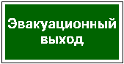
  - При поступлении общего сигнала опасности каждый, работник Центра обязан приступить к эвакуации, и оценив обстановку, по возможности принять меры к тушению пожара и сохранности материальных ценностей:
    - Не паниковать.
    - Остановить все работы в здании.
    - По возможности подойти к плану эвакуации, определить свое местоположение и, руководствуясь планом эвакуации и знаками пожарной безопасности, попытаться самостоятельно выйти из здания, а также, открыв основные и эвакуационные выходы, вывести через них людей.
    - Покидая помещение или здание, выключить вентиляцию, закрыть за собой все двери и окна во избежание распространения огня и дыма в смежные помещения.
  - По необходимости - отключить электроэнергию для предотвращения развития пожара или для электробезопасности пожарных подразделений и лиц, участвующих в тушении пожара.
  - Приступить к тушению возникшего пожара: горящие предметы, оборудование и конструкции зданий тушить первичными средствами пожаротушения (огнетушители, вода – при отключенном электрооборудовании).
  - Встретить пожарные подразделения:
    - Организовать встречу пожарной охраны.
    - Оказать помощь в выборе кратчайшего пути для подъезда к очагу пожара.
    - Информировать их об конструктивных особенностях объекта, о количестве хранимых и применяемых пожароопасных материалов и других сведений, необходимых для успешной ликвидации пожара.
  - Должностное лицо Центра, в установленном порядке назначенное ответственным за обеспечение пожарной безопасности, по прибытию к месту пожара должно:
    - Сообщить о возникновении пожара в пожарную охрану по телефону «01», а также в ту пожарную часть, которая контролирует Центр. При этом необходимо правильно и четко назвать:
- адрес объекта;
- наименование организации;
- место возникновения пожара;
- информацию о наличии пострадавших;
- сообщить свою фамилию, имя, отчество, должность, телефон.
    - Поставить в известность руководство Центра, дежурные службы объекта о возникшем пожаре;
    - В случае угрозы жизни людей немедленно организовать их спасение, используя для этого все имеющиеся силы и средства.
    - Проверить включение в работу автоматических систем противопожарной защиты (оповещения людей о пожаре).
    - При необходимости отключить электроэнергию (за исключением систем противопожарной защиты).Прекратить все работы в здании кроме работ, связанных с ликвидацией пожара;
    - Удалить за пределы опасной зоны всех работников, не участвующих в тушении пожара;
    - Осуществлять общее руководство по тушению пожара до прибытия подразделений пожарной охраны;
    - Обеспечить соблюдение требований безопасности работниками, принимающими участие в тушении пожара;
    - Одновременно с тушением пожара организовать эвакуацию и защиту материальных ценностей;
    - Организовать встречу подразделений пожарной охраны и оказать помощь в выборе кратчайшего пути для подъезда к очагу пожара.
    - По прибытии пожарного подразделения, информировать его об конструктивных особенностях объекта и других сведений, необходимых для успешной ликвидации пожара, а также организует привлечение сил и средств объекта к осуществлению необходимых мероприятий, связанных с ликвидацией пожара и предупреждением его развития.
- Порядок использования первичных средств пожаротушения.
  - Первичные средства пожаротушения, используемые на объекте, должны быть исправны, должно быть обеспечено их необходимое количество.
  - Огнетушители должны размещаться на видных, легкодоступных местах, где исключено их повреждение, попадание на них прямых солнечных лучей, непосредственное воздействие отопительных и нагревательных приборов. Порядок приведения в действие ручного огнетушителя приведен в Приложении №2 настоящей инструкции.
  - Порядок работы с огнетушителем представлен в Приложении №3 настоящей инструкции.
  - Нарушения огнезащитных покрытий (штукатурка, специальных красок, лаков и т.п.) строительных конструкций, горючих отделочных материалов – должны немедленно устраняться.
  - Для тушения твердых горючих веществ, ЛВЖ, ГЖ и газов применяются – водные, воздушно-пенные и порошковые огнетушители.
  - Для тушения эл.оборудования под напряжением до 1000 В используют – порошковые и углекислотные огнетушители.
  - Правила применения первичных средств пожаротушения:
- поднести огнетушитель к очагу пожара не ближе 3 м
- сорвать пломбу;
- выдернуть чеку за кольцо;
- нажимаем рычаг на корпусе;
- путем нажатия рычага полностью освобождаем огнетушитель.

Приложение № 1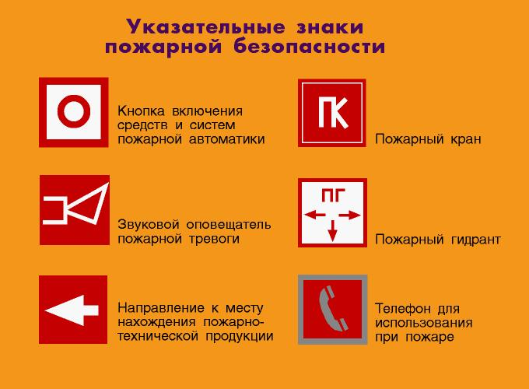
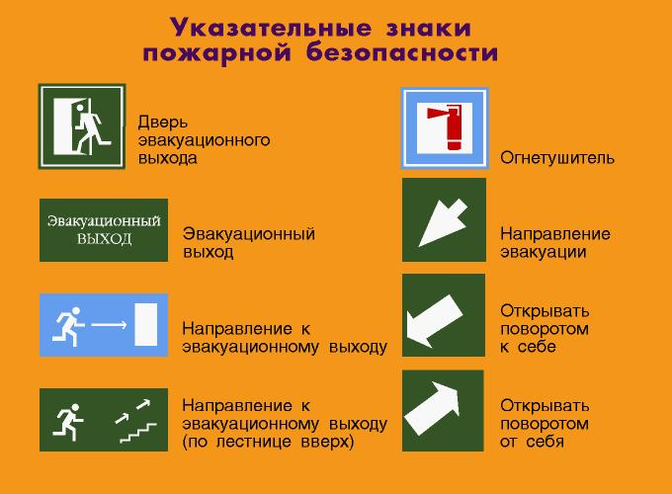

Приложение №2

ПРИВЕДЕНИЕ В ДЕЙСТВИЕ РУЧНОГО ОГНЕТУШИТЕЛЯ

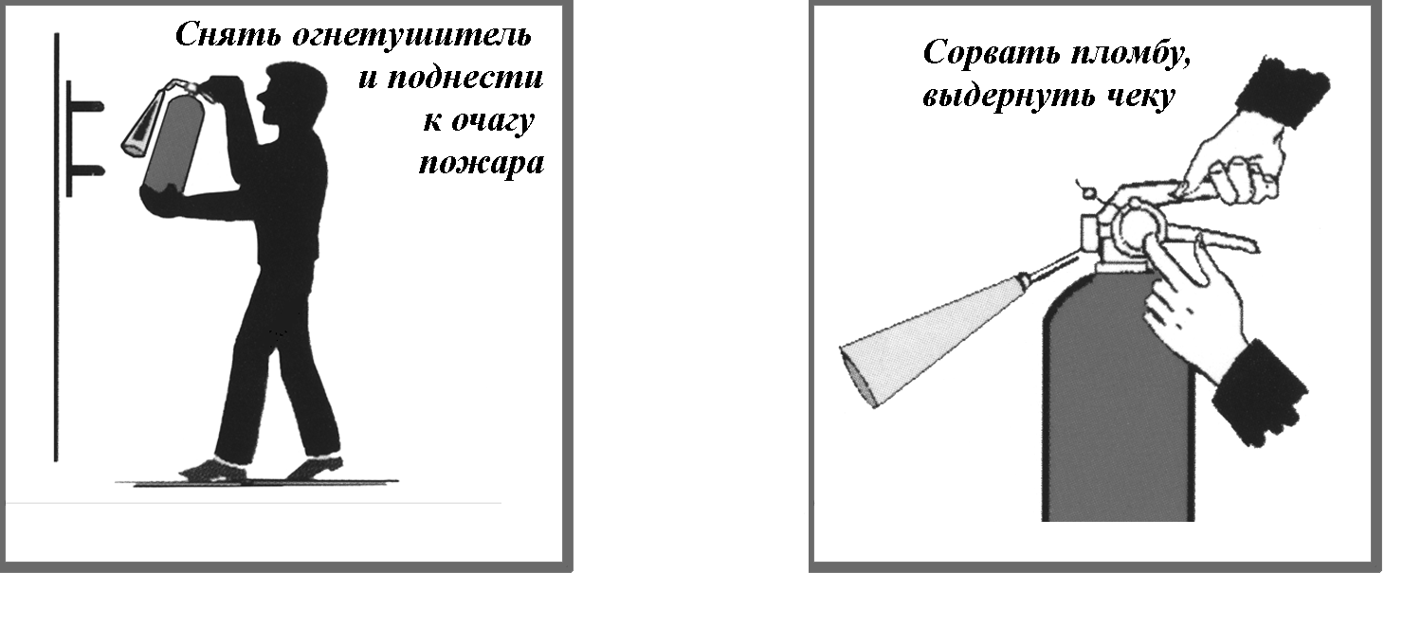
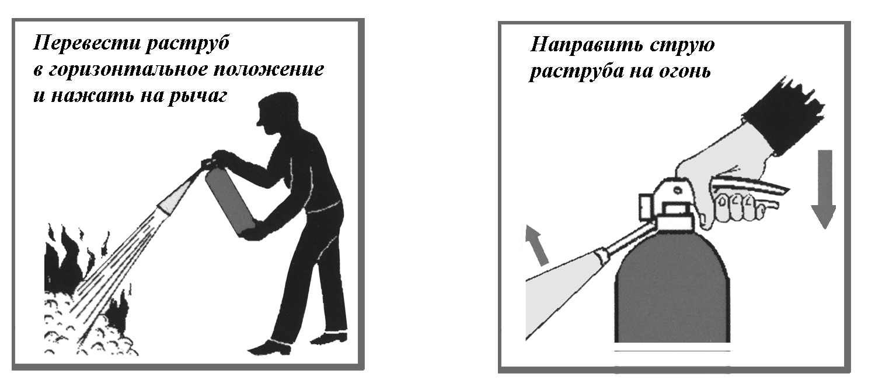

Приложение №3
